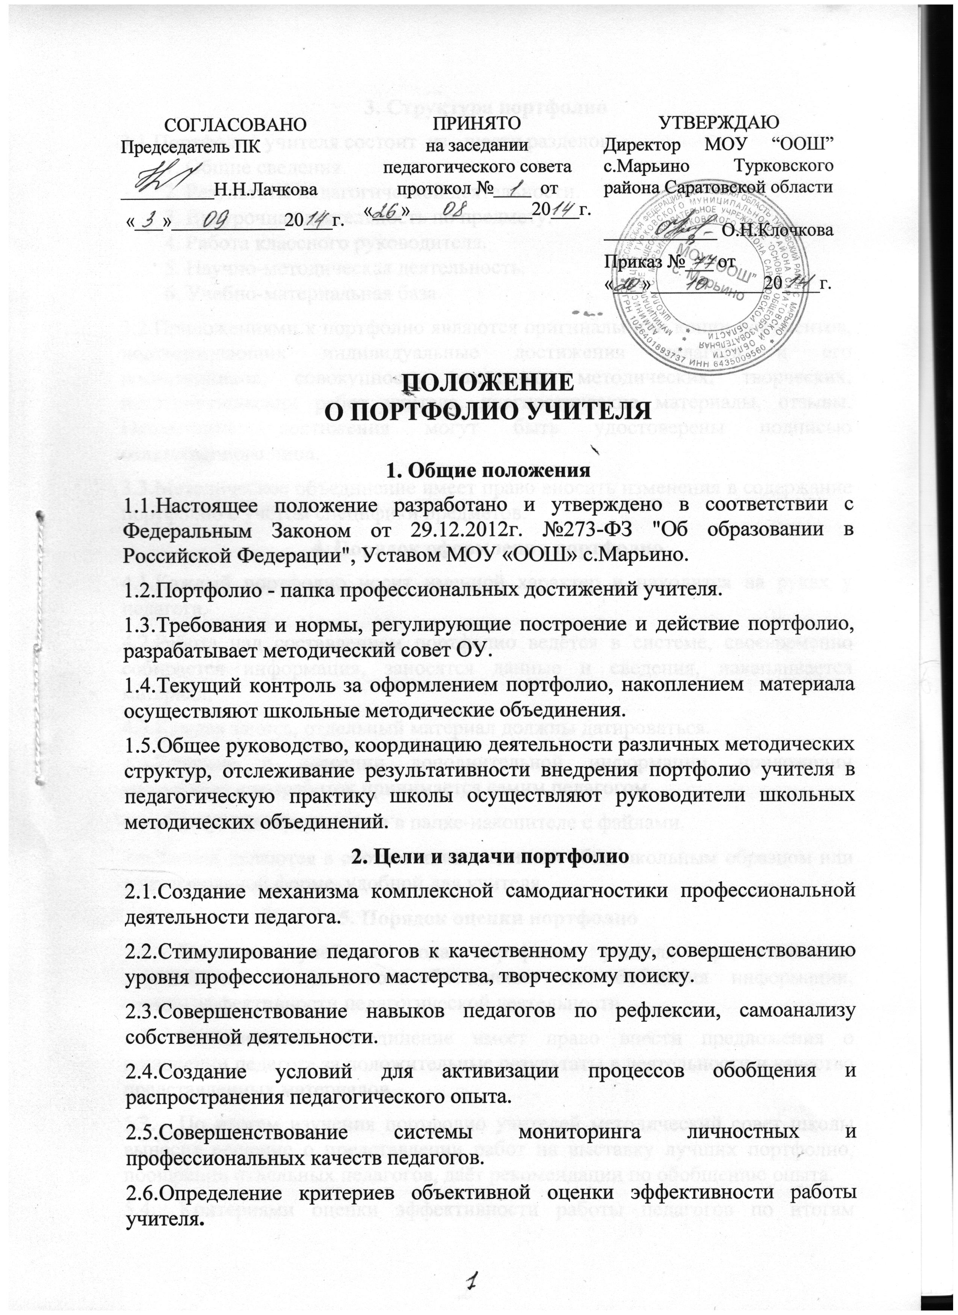

3. Структура портфолио
  - Портфолио учителя состоит из шести разделов.
1. Общие сведения.
2. Результаты педагогической деятельности.
3. Внеурочная деятельность по предмету.
4. Работа классного руководителя.
5. Научно-методическая деятельность.
6. Учебно-материальная база.
  - Приложениями к портфолио являются оригиналы или копии документов, подтверждающих индивидуальные достижения педагога и его воспитанников, совокупность различных методических, творческих, исследовательских работ учителя, диагностические материалы, отзывы. Примечание: достижения могут быть удостоверены подписью ответственного лица.
  - Методическое объединение имеет право вносить изменения в содержание портфолио с учётом специфики предметов.
4. Порядок оформления портфолио
  - Каждый портфолио носит именной характер и находится на руках у педагога.
  - Работа над составлением портфолио ведётся в системе, своевременно собирается информация, заносятся данные и сведения, накапливается материал.
  - Каждая запись, отдельный материал должны датироваться.
  - Решение о внесении дополнительной информации, приложении материалов и разработок принимается самим педагогом.
  - Портфолио оформляется в папке-накопителе с файлами.
  - Записи делаются в соответствии с единым общешкольным образцом или в произвольной форме, удобной для учителя.
5. Порядок оценки портфолио
  - В конце учебного года портфолио учителя предоставляется руководителю методического объединения для обобщения информации, оценки эффективности педагогической деятельности.
  - Методическое объединение имеет право внести предложения о поощрении педагога за положительные результаты в деятельности и качество представленных материалов.
  - По итогам изучения портфолио учителей методический совет школы выносит решение о представлении работ на выставку лучших портфолио, поощрении отдельных педагогов, даёт рекомендации по обобщению опыта.
  - Критериями оценки эффективности работы педагогов по итогам изучения портфолио являются:
- положительная динамика результатов обучения, итоговой аттестации учащихся;
- активное участие учащихся в олимпиадах, НПК, конкурсах по предмету, наличие призовых мест, наград;
- позитивные результаты работы в качестве классного руководителя;
- участие педагога в соуправлении школой;
- участие педагога в методической работе школы, района, области;
- повышенный интерес к самообразованию, обучению на курсах;
- пропаганда своих достижений через обобщение опыта, участие в конкурсах профессионального мастерства;
- пополнение учебно-материальной базы кабинета.

